Федеральное государственное образовательное бюджетное

учреждение высшего образования

**«Финансовый университет при Правительстве Российской Федерации»**

**(Финансовый университет)**

Колледж информатики и программирования

**Отчёт**

**По практической работе № 1**

|  |  |
| --- | --- |
| Студент:  Мякишев Владислав Сергеевич  Группа: 2ИСиП-221 | Преподаватель:  Сибирев Иван Валерьевич    Дисциплина: Компьютерные сети  Оценка за работу: |

Москва, 2023

**Практическая работа №1**

**Цель работы:** изучить возможности роутера и применить эти знания на практике.

**Задача:**

* Подключиться к роутеру.
* Изучить возможности роутера.
* Заблокировать доступ в интернет одногруппнику.
* Понизить мощность Wi-Fi до 20%.
* Вернуть настройки к исходным.

**Ход работы:**

**Задание № 1: Подключение к сети.**

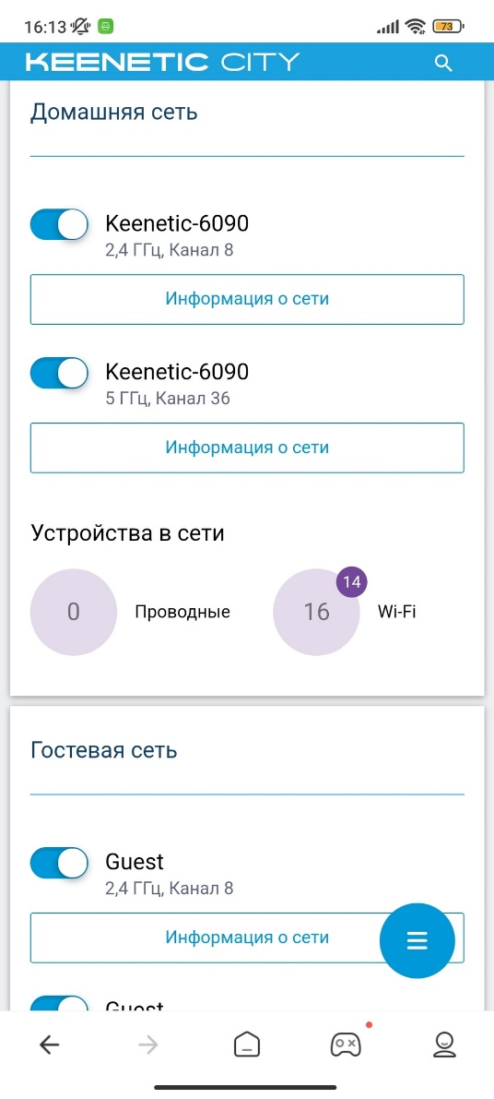

**Задание № 2: Отключение от интернета одногруппника.**

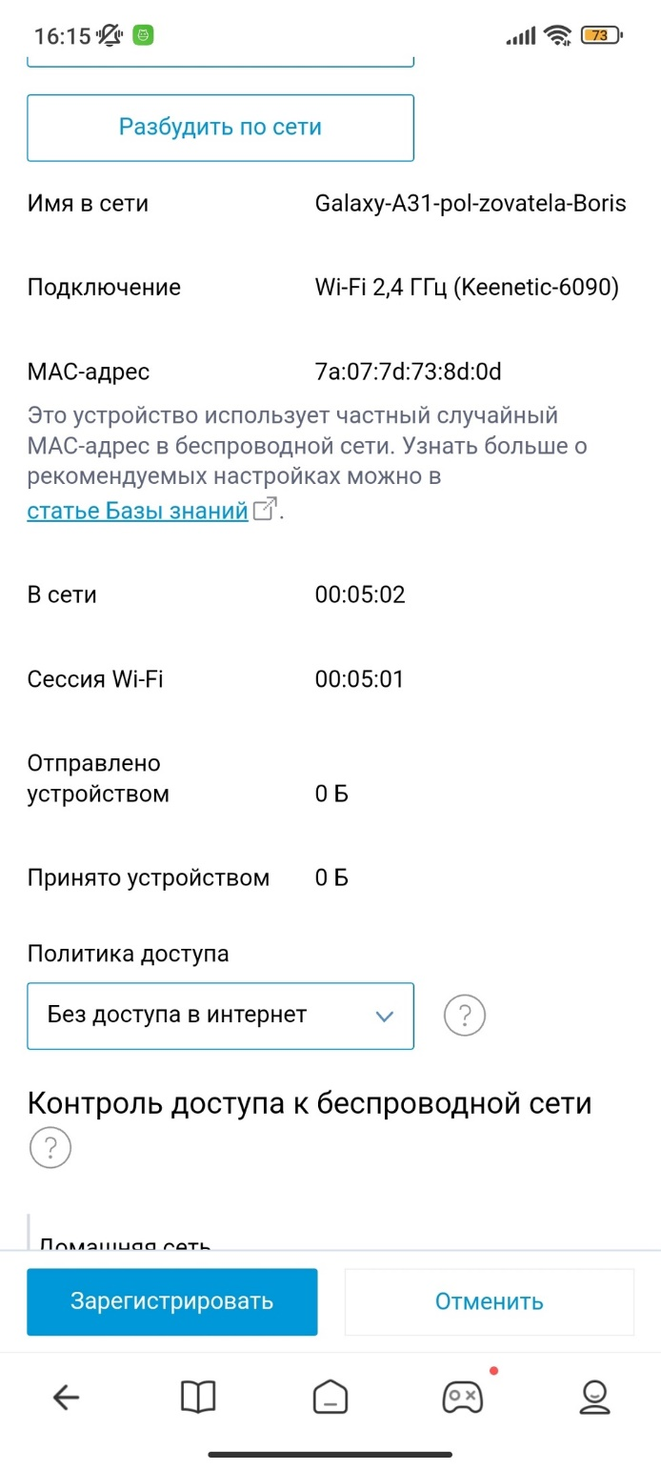

**Задание № 3: Ограничение скорости подключения (мощности).**

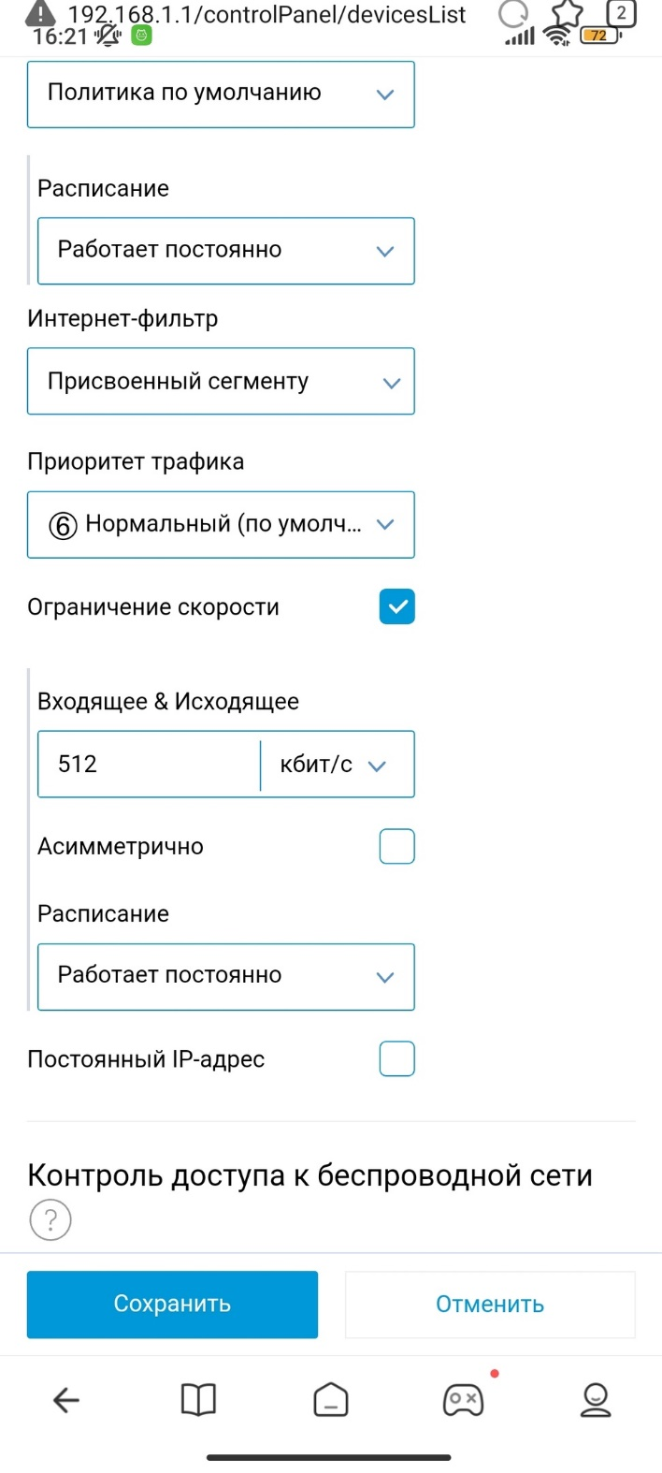

**Задание № 4: Возврат исходных настроек.**

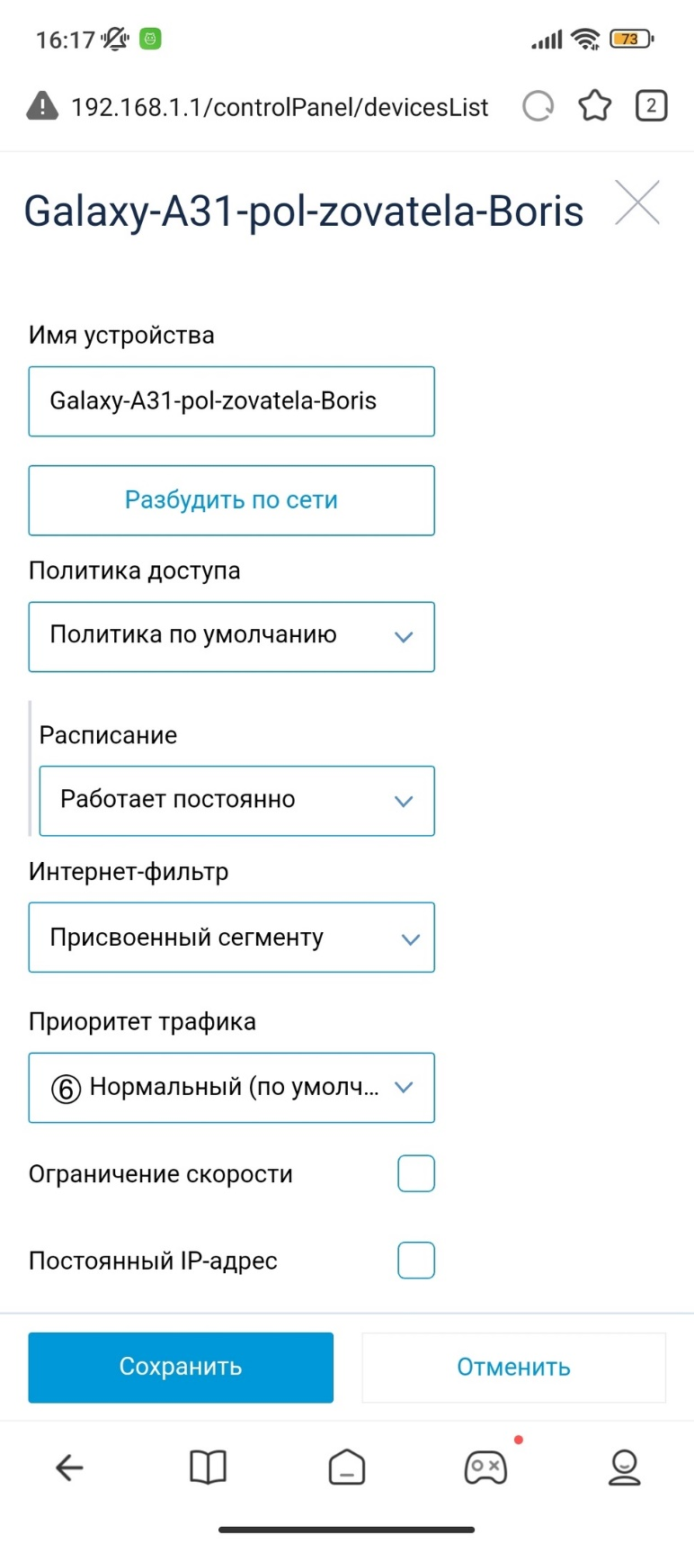

**Вывод:** изучил возможности роутера и применил эти знания на практике.